健行科技大學1022學年度『凝視與再現：移民社會與多元認同』
課群計畫課堂日誌
課程名稱： 性別與社會 上課日期： 103 年 02 月 17 日
授課教師： 吳美玲 教學助理： 吳紫瑜、吳昌哲 (TA用)
出席人數 | 應到： 55 人 實到： 47 人
授課內容摘要 | - 簡述課程內容和期中紙本報告規範，而期末報告以微電影呈現，片長3分鐘為限，上台解說5分鐘，主題以”強調性別在歷史和社會中所扮演的腳色”。(期中20%、期末30%、讀書會20%、平時30%、跨班額外10%)  - 課程摘要如下:五波移民時期(荷蘭、明鄭、清朝、日治、光復)  荷蘭時期:荷蘭人、華商、原住民、漢人移民  明鄭時期:閩粵移民在台灣西岸，鄭成功屯墾，將士眷屬移台解決勞力問題。  清朝時期:單身男，禁攜妻兒，因無力禁止，解禁後，漢人成為台灣主要族群。
學生學習狀況 | 課堂反應與回應不錯
待解決問題 | 讀書會時間星期四時段，因選課成員以商科同學較多，導致人數過多。
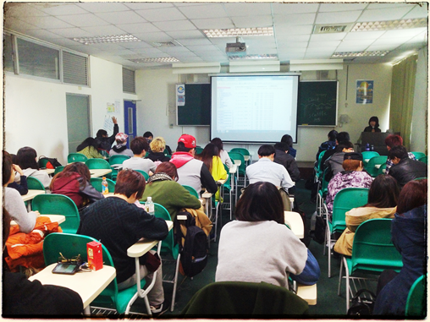 |  | 